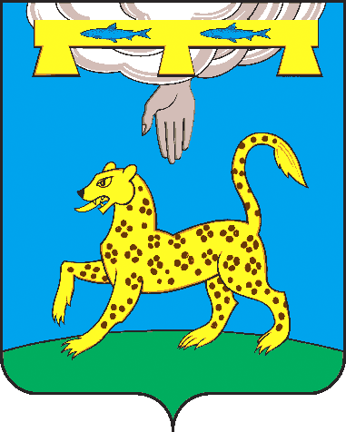
ПРОЕКТ

СОБРАНИЕ ДЕПУТАТОВ
ПСКОВСКОГО МУНИЦИПАЛЬНОГО ОКРУГА

РЕШЕНИЕ

от __ октября 2025 года № ___
г. Псков

/принято __ заседанием Собрания депутатов Псковского муниципального округа первого созыва/

О правопреемстве Собрания депутатов
Псковского муниципального округа

В соответствии со 13 Федерального закона от 20.03.2025 № 33-ФЗ «Об общих принципах организации местного самоуправления в единой системе публичной власти», Законом Псковской области 05.03.2025 № 2601-ОЗ «О преобразовании муниципальных образований, входящих в состав Псковского муниципального района Псковской области», Собрание депутатов Псковского муниципального округа РЕШИЛО:
1. Собрание депутатов Псковского муниципального округа является правопреемником Собрания депутатов Псковского района, Собрания депутатов сельского поселения «Ершовская волость», Собрания депутатов сельского поселения «Завеличенская волость», Собрания депутатов сельского поселения «Карамышевская волость», Собрания депутатов сельского поселения «Краснопрудская волость», Собрания депутатов сельского поселения «Логозовская волость», Собрания депутатов сельского поселения «Писковичская волость», Собрания депутатов сельского поселения «Середкинская волость», Собрания депутатов сельского поселения «Торошинская волость», Собрания депутатов сельского поселения «Тямшанская волость», Собрания депутатов сельского поселения «Ядровская волость» в отношениях с органами государственной власти Российской Федерации, органами государственной власти Псковской области, органами местного самоуправления, физическими и юридическими лицами.
2. Настоящее решение вступает в силу со дня его официального опубликования.
3.Опубликовать настоящее Решение в газете «Псковская провинция»
и разместить на официальном сайте муниципального образования «Псковский район» в информационно-телекоммуникационной сети «Интернет».

Председатель Собрания депутатов Глава Псковского района
Псковского муниципального округа
В.В. Фомина Н.А. Федорова

